Models.py

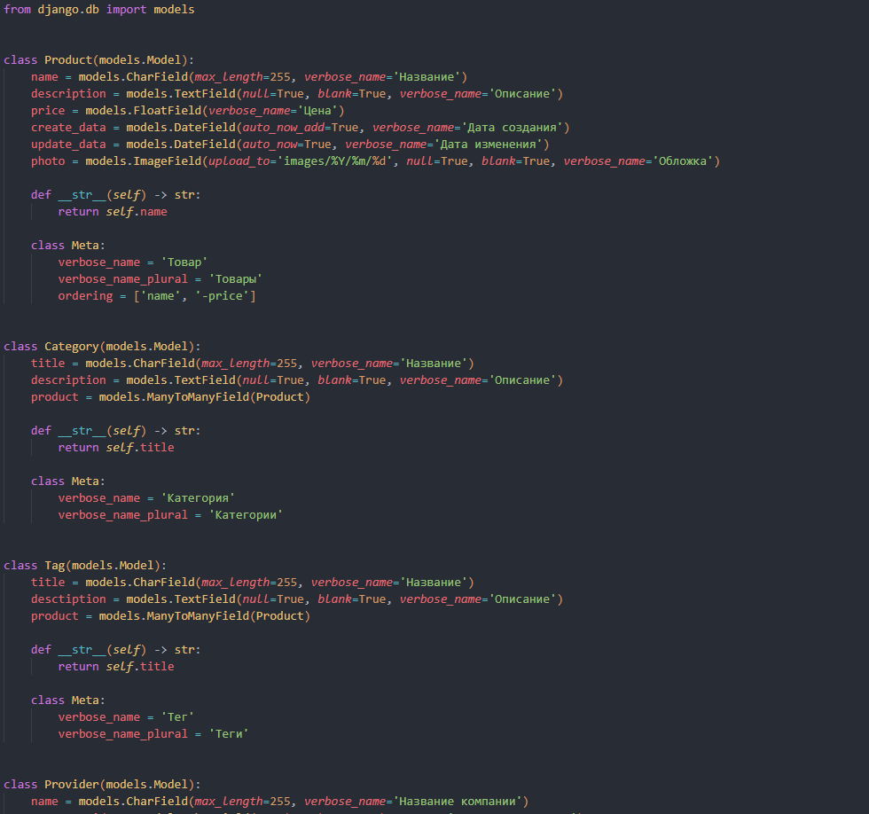

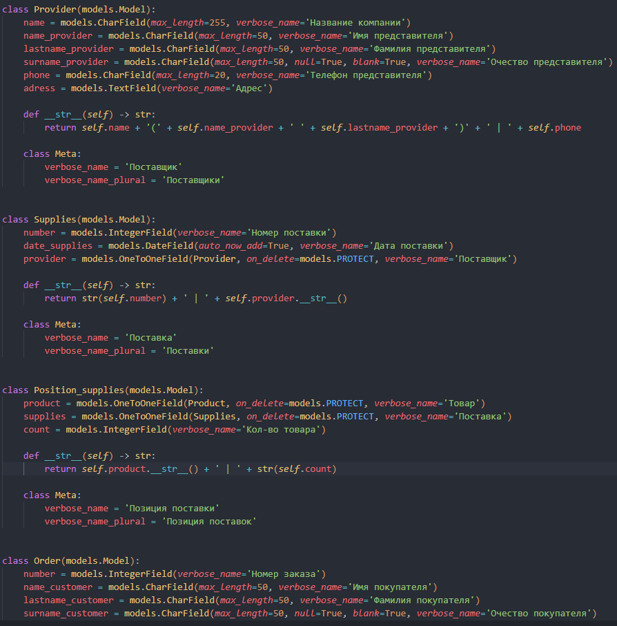

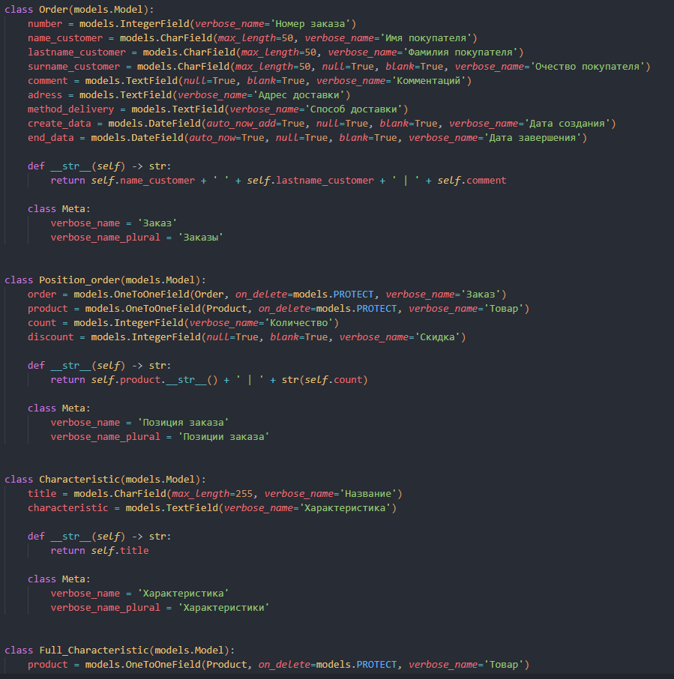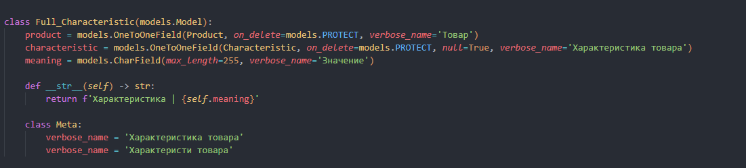

Admin.py

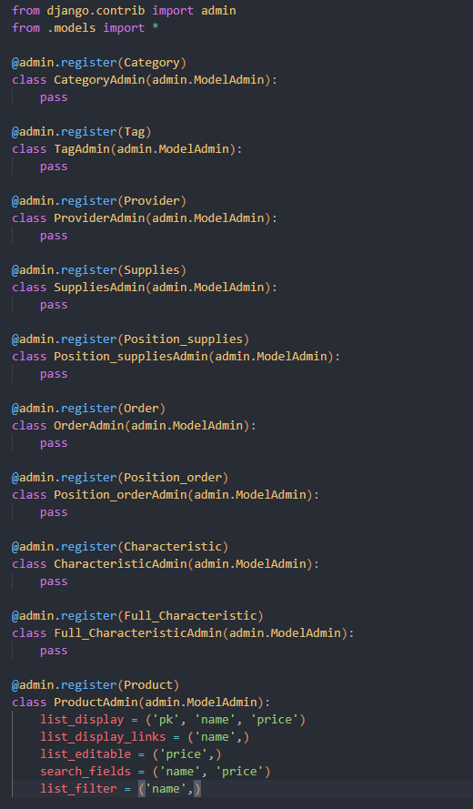

Все категории и таблицы у меня имеют verbose_name, так же каждая таблица имеет свой __str__ - вывод.

Вид базы данных:

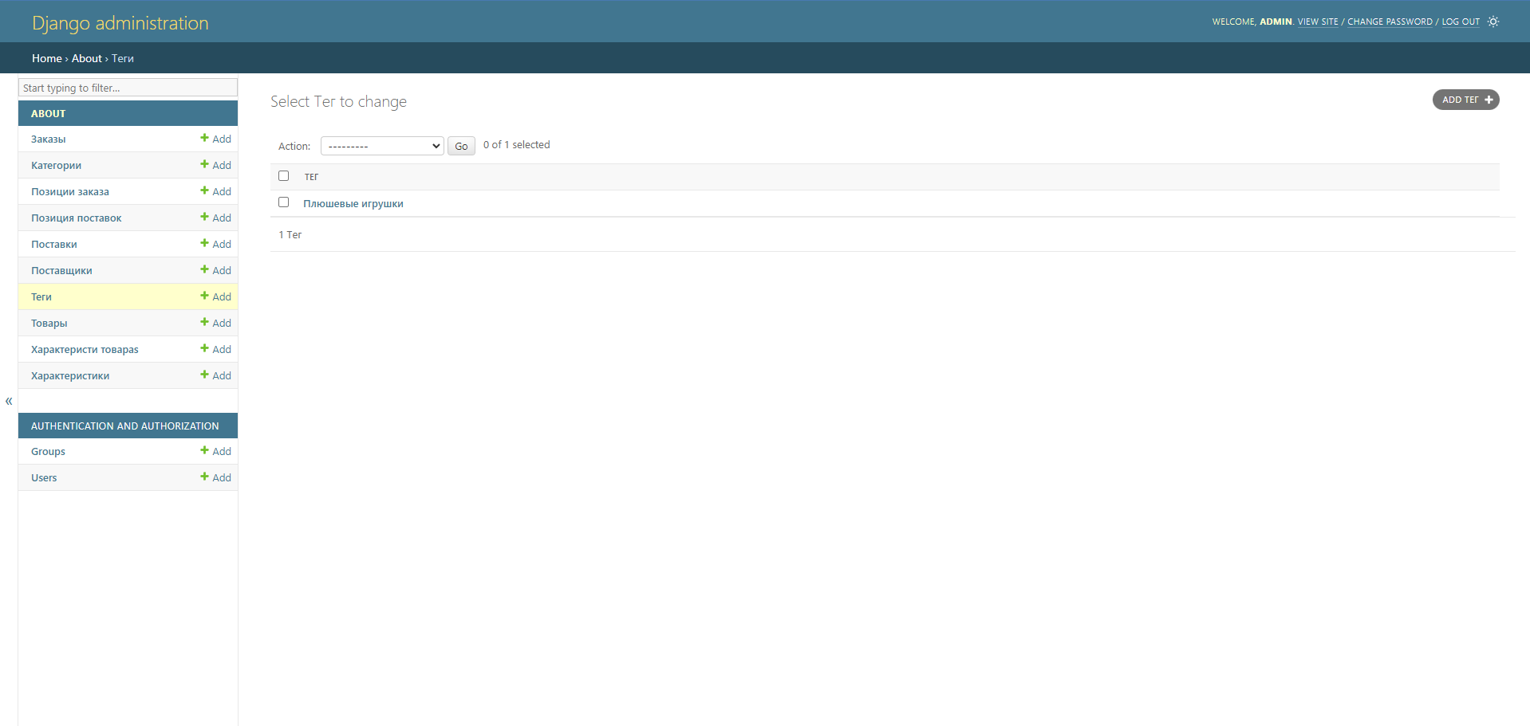

Каждая таблица имеет свою привязку согласно схеме. Пример каждой таблицы:

Заказы:

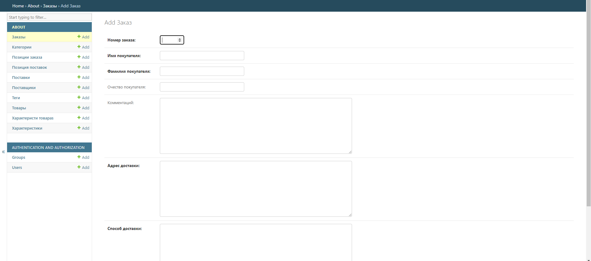

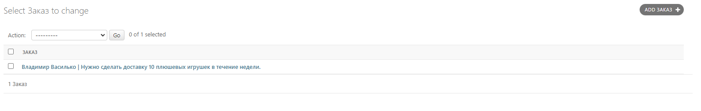

Категории:

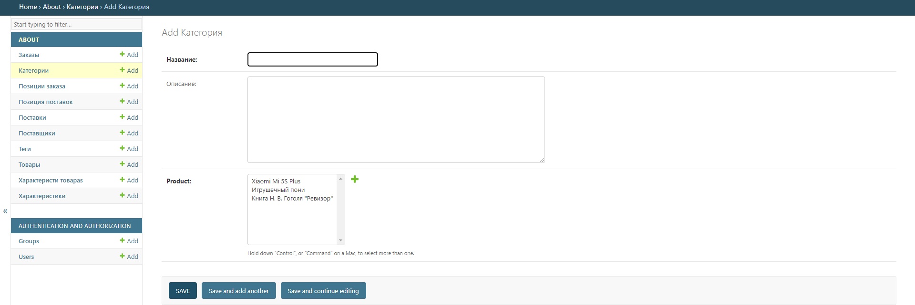

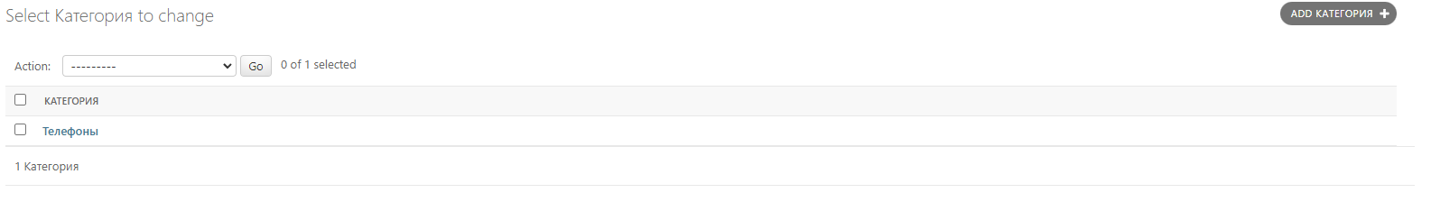

Позиции заказа:

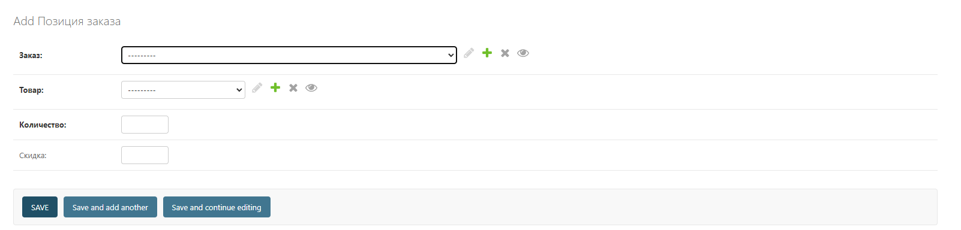

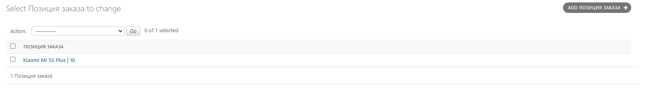

Позиции поставок:

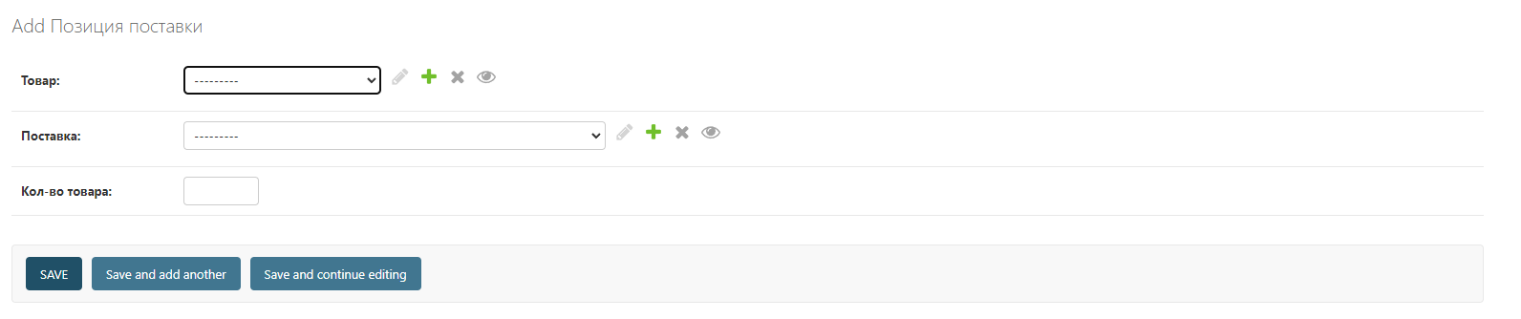

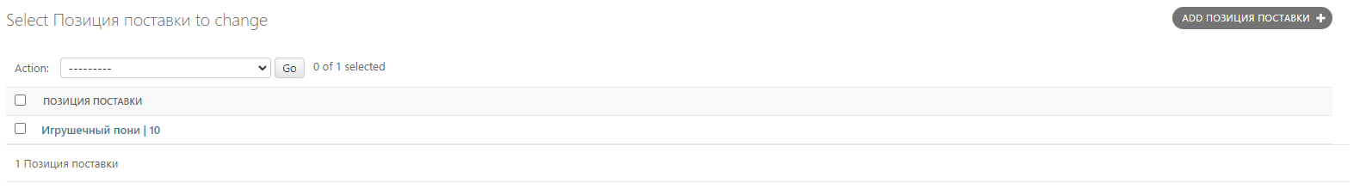

Товары:

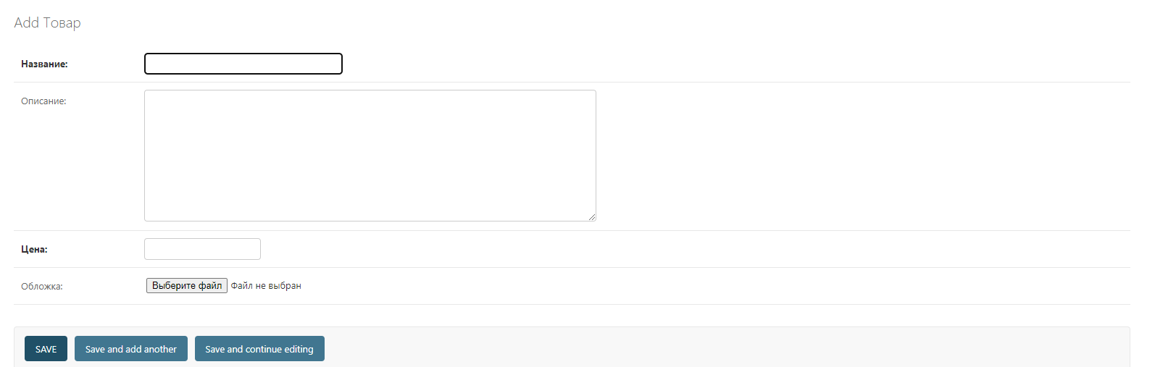

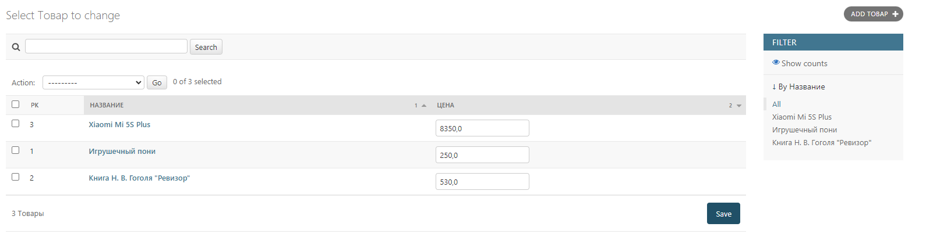

Поставщик:

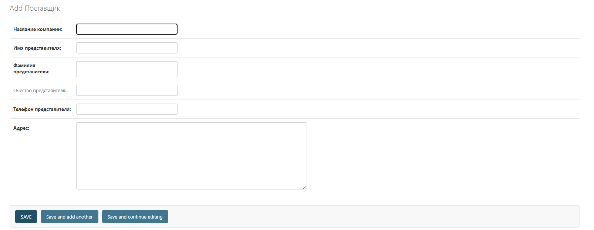

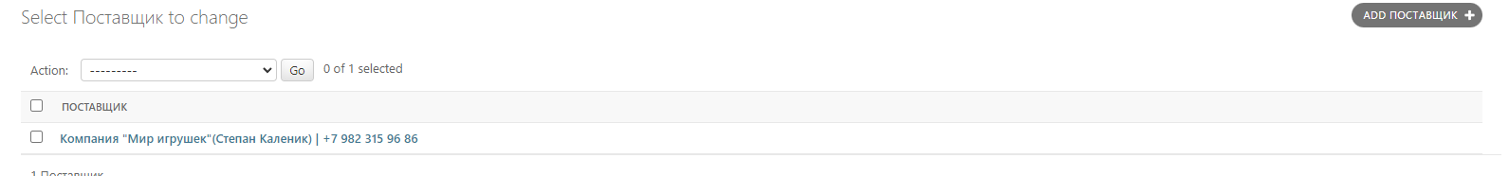

И т.д.